Строительство испытательных лабораторий:

Особый вид работ проводимый нашей компанией это строительство тепловых установок для испытаний на пожарную опасность изделий и материалов.

Такие установки используются сертификационными организациями для

Сертификации низковольтного оборудования и электротехники (НВО)

Сертификация кабельной продукции

Сертификация оборудования

Сертификация машиностроительной продукции

Сертификация строительных конструкций и их заполнения

Сертификация строительных и отделочных материалов

Сертификация огнезащитных материалов и составов

Начиная с 1996 года коллектив нашей компании построил и обслуживает несколько испытательных центров по всей стране.

Заказчик: ФГБУ ВНИИПО МЧС России (Всероссийский ордена «Знак Почета» научно-исследовательский институт противопожарной обороны»)

Нами были созданы такие установки как:

Установка для испытаний на огнестойкость легких ограждающих строительных конструкций и противопожарных дверей под нагрузкой. (ГОСТ 30247.1, ГОСТ Р 53303, ГОСТ Р53307, ГОСТ Р 53308.)

Установка для определения времени огнестойкости кабельных линий (ГОСТ 53316)

Установка для испытаний на огнестойкость конструкций и оборудования инженерных систем зданий и сооружений. (ГОСТ Р 53295, ГОСТ Р 53299, ГОСТ Р 53301-53306)

Установка для испытания противопожарных клапанов. (ГОСТ 30247.1, ГОСТ Р 53301.)

Установка для огневых испытаний кабелей, проложенных в пучке, на нераспространение горения «Пучок» (ГОСТ IEC 60332-3-21, ГОСТ IEC 60332-3-22, ГОСТ IEC 60332-3-23, ГОСТ IEC 60332- 3-24, ГОСТ IEC 60332-3-25, ГОСТ IEC 60332-3-10, ГОСТ Р 53311.)

Установка для испытаний на огнестойкость кабельных проходок, шинопроводов, герметичных кабельных вводов. (ГОСТ Р 53310)

Стенд для исследования и измерения параметров дымовых и тепловых пожарных извещателей с измерителем оптической плотности дыма.

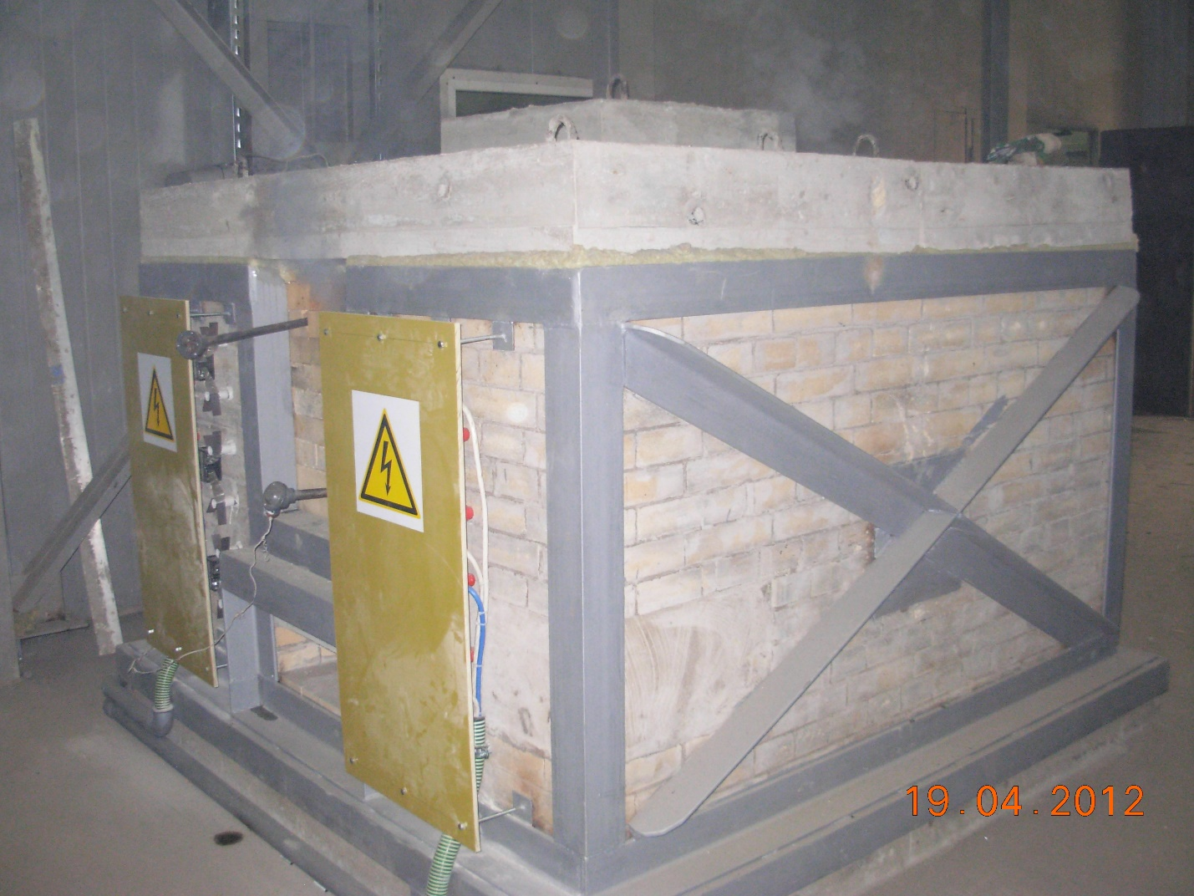

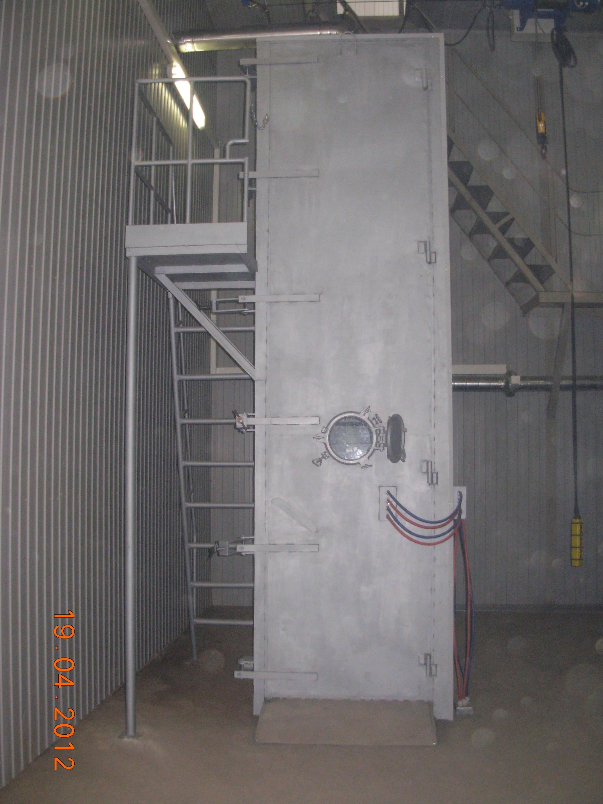

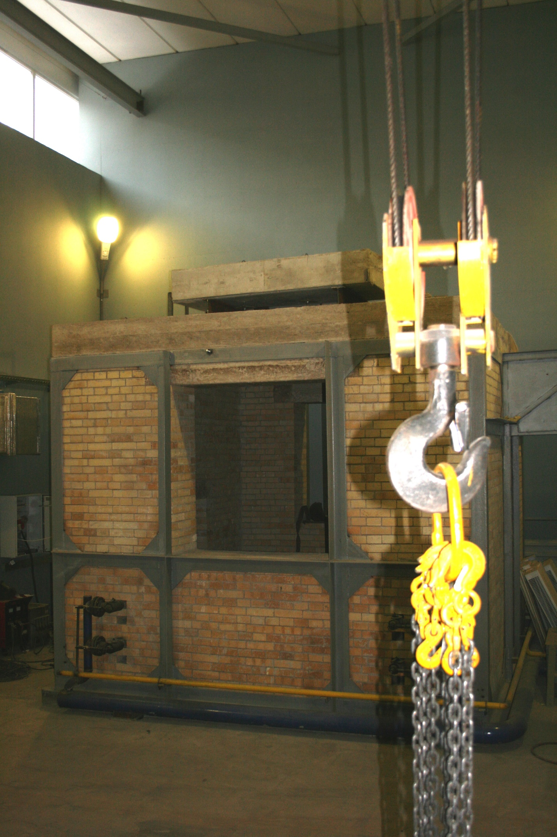

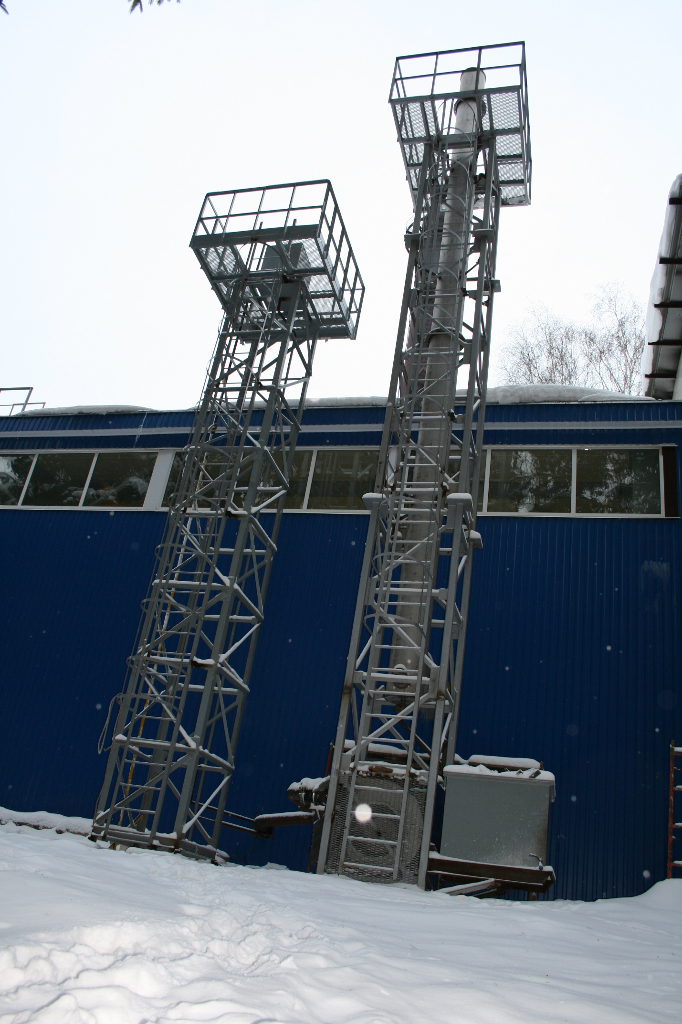

Заказчик: Центр подтверждения соответствия и испытаний «Электросерт».

Нами были созданы такие установки как:

Установка для испытаний на огнестойкость легких ограждающих строительных конструкций и противопожарных дверей под нагрузкой. (ГОСТ 30247.1, ГОСТ Р 53303, ГОСТ Р53307, ГОСТ Р 53308.)

Установка для теплофизических исследований и испытаний на огнестойкость малогабаритных образцов стержневых конструкций. (ГОСТ Р 53295)

Установка для испытаний на огнестойкость конструкций и оборудования инженерных систем зданий и сооружений. (ГОСТ Р 53295, ГОСТ Р 53299, ГОСТ Р 53301-53306)

Установка для огневых испытаний кабелей, проложенных в пучке, на нераспространение горения «Пучок» (ГОСТ IEC 60332-3-21, ГОСТ IEC 60332-3-22, ГОСТ IEC 60332-3-23, ГОСТ IEC 60332- 3-24, ГОСТ IEC 60332-3-25, ГОСТ IEC 60332-3-10, ГОСТ Р 53311.)

Установки для испытаний строительных конструкций на пожарную опасность горизонтальная и вертикальная. (ГОСТ 30403)

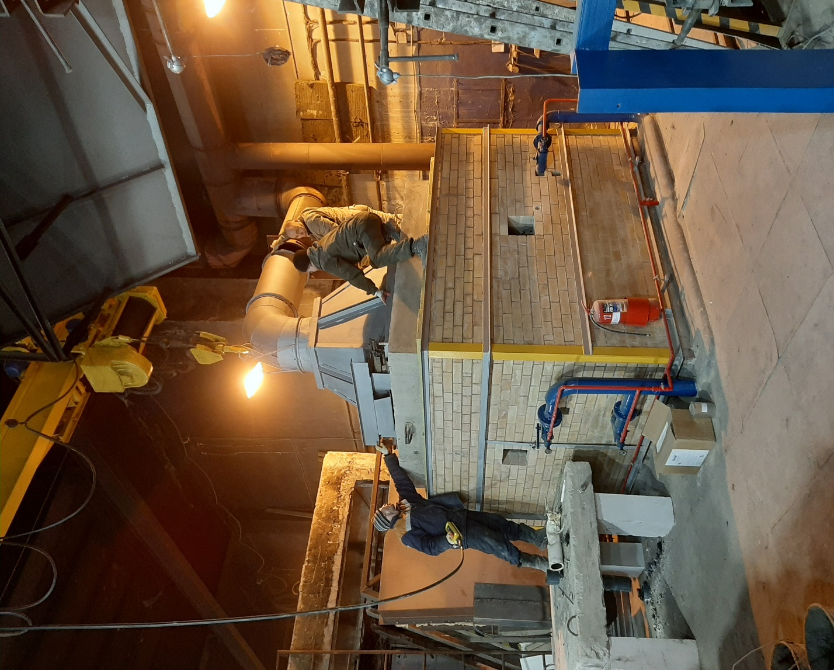

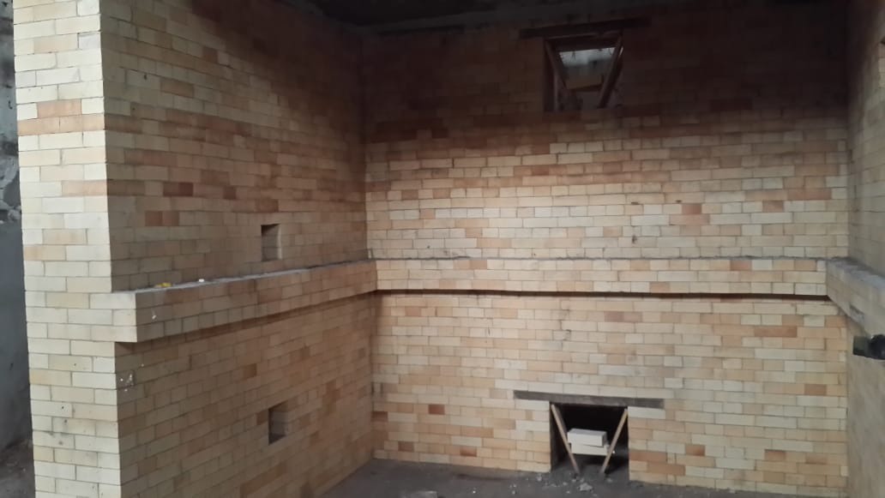

Заказчик «Росатом»:

Нами были созданы такие установки как:

Установка для испытаний на огнестойкость легких ограждающих строительных конструкций и противопожарных дверей под нагрузкой. (ГОСТ 30247.1, ГОСТ Р 53303, ГОСТ Р53307, ГОСТ Р 53308.)

Установка для испытаний на огнестойкость панелей, настилов, плит перекрытий и покрытий под нагрузкой. (ГОСТ 30247.1, ГОСТ Р 53295.)

Установка для теплофизических исследований и испытаний на огнестойкость малогабаритных образцов стержневых конструкций. (ГОСТ Р 53295)

Установка для испытаний на огнестойкость конструкций и оборудования инженерных систем зданий и сооружений. (ГОСТ Р 53295, ГОСТ Р 53299, ГОСТ Р 53301-53306)

Установка для испытания противопожарных клапанов. (ГОСТ 30247.1, ГОСТ Р 53301.)

Установки для испытаний строительных конструкций на пожарную опасность горизонтальная и вертикальная. (ГОСТ 30403)

Установка для испытаний на огнестойкость фасадных конструкций. (ГОСТ 51251)

Установка для определения времени огнестойкости кабельных линий (ГОСТ 53316)

